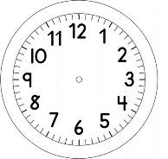
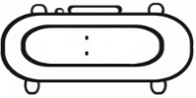

INÍCIO:

PORTUGUÊS E CIÊNCIAS - TEXTO COLETIVO: A RODA
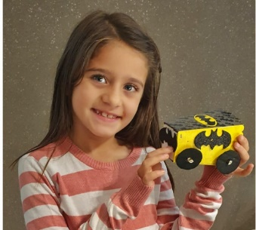
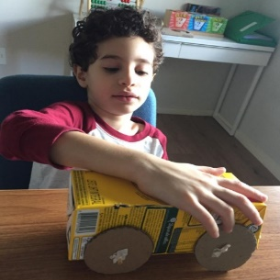
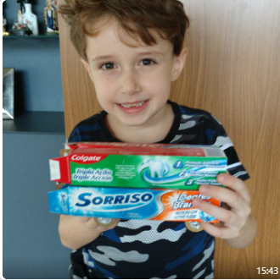
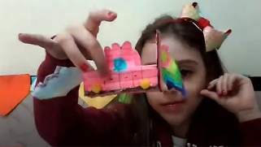
GRUPO A
ESTAMOS ESTUDANDO SOBRE A RODA. FIZEMOS UM CARRINHO E APRENDEMOS QUE A RODA GIRA PORQUE NÃO TÊM PONTAS.
SE COLARMOS A RODA COM COLA, ELA NÃO GIRA.
O EIXO FAZ A RODA GIRAR, ELE É COMO UMA VARETA, COMO UMA LINHA RETA OU COMO A LETRA I.
SERÁ QUE O EIXO PRECISA FICAR NO MEIO DA RODA?

GRUPO B
VOCÊ CONSEGUE FAZER UM CARRINHO?
NÃO PODE USAR COLA E TEM QUE USAR UM EIXO.
O EIXO SERVE PARA SEGURAR A RODA E PARA FAZER A RODA GIRAR.

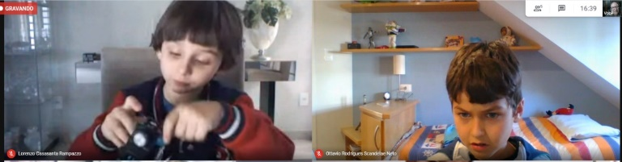
GRUPO C
A HISTÓRIA SOBRE TODAS AS RODAS E EIXOS. ANTIGAMENTE, ANTES DE EXISTIR A RODA E O CARRO, AS PESSOAS USAVAM TRONCOS DE ÁRVORES COMO RODA. O EIXO É USADO PARA ENCAIXAR AS RODAS E GIRÁ-LAS, FAZENDO O CARRO ANDAR.

I-PROCURE NOS TEXTOS DOS TRÊS GRUPOS, PALAVRAS QUE POSSUAM A LETRA R E CIRCULE-AS.

II-CLASSIFIQUE AS PALAVRAS QUE VOCÊ ENCONTROU, NOS TEXTOS, SEPARANDO-AS DA SEGUINTE FORMA:

R NO INÍCIO DA PALAVRA | R NO MEIO DA PALAVRA | R NO FINAL DA PALAVRA

III- MARQUE COM UM X, A PALAVRA ESCRITA CORRETAMENTE DE ACORDO COM OS TEXTOS.
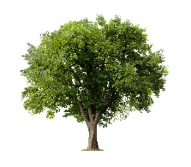
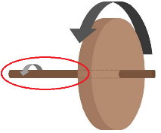
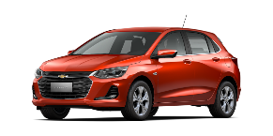

( ) CARRO
( ) CARO

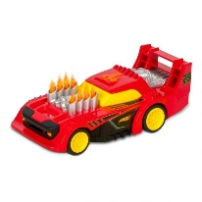

( ) CARRINHO
( ) CARINHO

( ) EXO
( ) EIXO

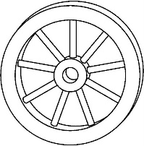
( ) RODA
( ) RRODA

( ) ÁRVORE
( ) ÁVORE

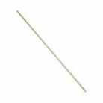
( ) VARETA
( ) VARRETA

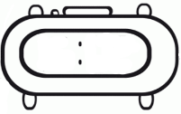

TÉRMINO:

